Хакасский центр охраны труда
655017, г. Абакан, ул. Советская, д. 75, офис 211б Тел./факс (3902) 22–14–54
Е -mail: mail@ hcot.ru http://www.hcot.ru

Руководителям организаций

Об обучении безопасным методам
и приемам выполнения работ на высоте

Уважаемые коллеги!

В связи с вводом в действие новых Правил по охране труда при работе на высоте (Приказ Минтруда РФ от 28.03.2014 г. № 155н) постоянно проводим обучение работников по безопасности выполнения работ на высоте. Ближайшее обучение с 01 по 05 июня 2015 года.
Продолжительность обучения 40 часов
Учебная программа включает теоретическое обучение и практическую подготовку по организации безопасного проведения работ на высоте. Стоимость обучения 3900 рублей.
Центр внесен в реестр аккредитованных организаций под номером 2566 от 20.09.2012 года, имеет лицензию на осуществление образовательной деятельности № 1455 от 04.06.2012 года.
Располагаем современной учебной аудиторией и материально – технической базой, активно применяем современные методы и технические средства обучения, в том числе разработанный ФГУ «ВНИИ охраны и экономики труда» модульный метод обучения, учебный тренажер по оказанию первой помощи «Гоша». Слушатели курсов получают раздаточный материал с пакетом нормативных правовых актов, в том числе законов и постановлений Республики Хакасия. В перерывах между занятиями для слушателей предусмотрены кофе-брейки.
Аттестационная комиссия и преподаватели Хакасского центра охраны труда единственные в Республике Хакасия прошли дополнительную переподготовку по безопасным методам и приемам выполнения работ на высоте в г. Москва в ФГБУ «ВНИИ охраны и экономики труда» Минтруда России и имеют право осуществлять данный вид обучения.
Заявки на обучение следует направлять НОУ ХЦОТ по факсу 8 (3902) 22-14-54, или на E-mail: mail@hcot.ru; dblum_90@mail.ru
Для оформления Удостоверения и Личной книжки при регистрации необходимо предоставить две цветных фотографии размер 3см х 4 см.
Место проведения обучения: Республика Хакасия, г. Абакан, ул. Советская, д. 75, 2 этаж, каб. 216 Лекционный зал. Контактные телефоны: (8 3902) 22 – 14 – 54, факс 22 – 14 – 54.
Организатор: Блум Дарья Олеговна- заместитель директора/ Рагулина Ольга Анатольевна- специалист 8 (3902)22-14-54; 8-962-846-30-77;
Дополнительную информацию о полном спектре услуг, оказываемых Хакасским центром охраны труда можно получить на нашем официальном сайте www.hcot.ru.
Приложение 1- заявка на обучение на 1 л.
С уважением,  Директор | 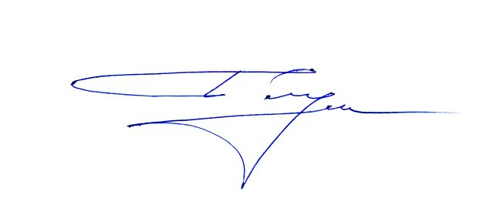 | О.В. Блум

